山西大学计算机与信息技术学院
实验报告
姓 名 | 原之安 |  | 学 号 | 201502401146 | 专业班级 | 2015级计科二班
课程名称 | 操作系统实验报告 |  |  |  |  | 实验日期 | 2017.12.25
成 绩 |  |  | 指导教师 | 白鹤祥 |  | 批改日期
实验名称 |  | Linux 的内核编译
实验目的：
实现对内核代码的重新编译
实验步骤：
1、查看内核版本号之后到Linux官网http://www.kernel.org下载内核压缩包。进入解压的文件
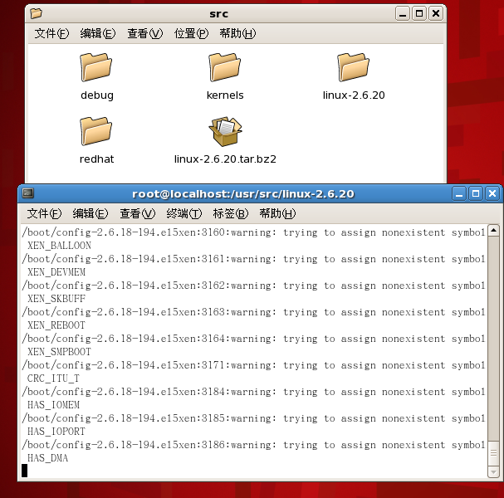
输入make xconfig命令，进入内核配置。
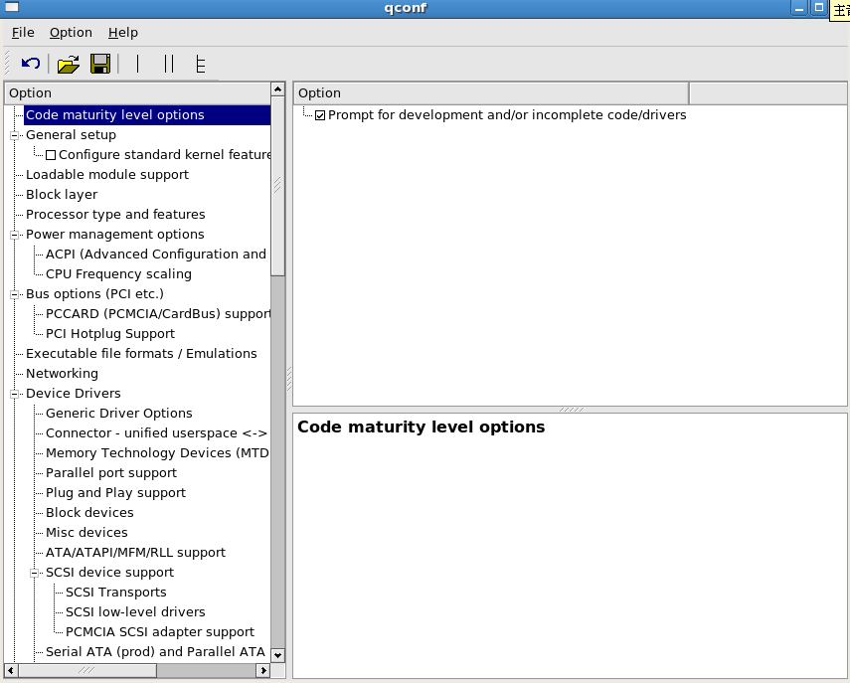
2、编译内核
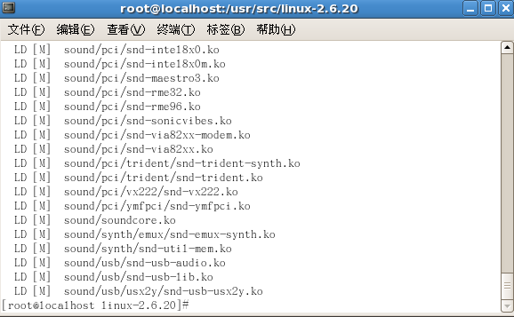
3对内核模块进行编译
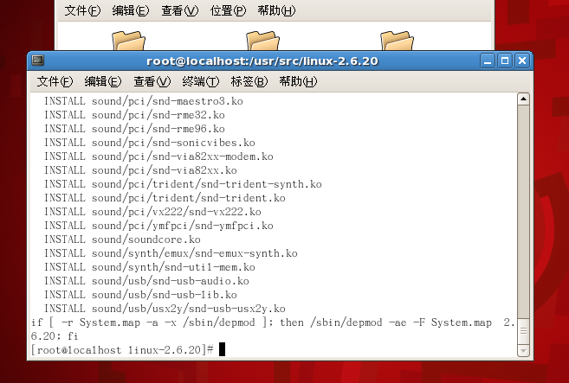

4、编译好的内核复制引导到目录/boot下，使用命令# make install
5、内核图片
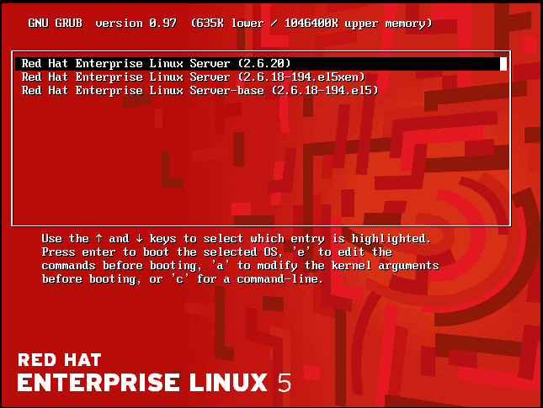
实验中遇到的问题及解决方案
由于虚拟机分配的存储空间有限，在Ubuntu16.04环境下进行内核编译时出现了存储空间不足的致命错误。随后再RED HET环境下重新进行了实验。
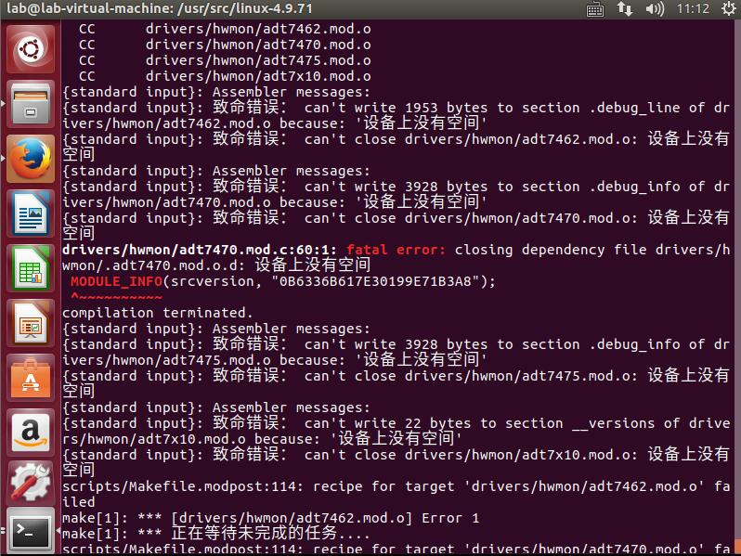
我们也可以通过扩展虚拟机存储空间解决该问题。
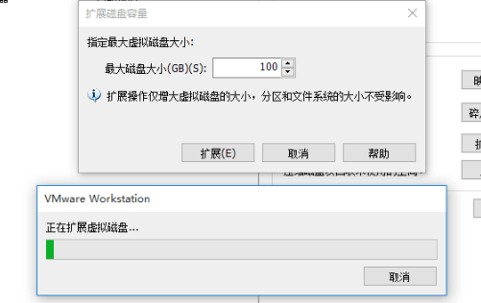
结果分析
Linux内核的编译耗时较长，又遇到了存储空间的不足的情况，实验过程显得非常的漫长，在今后的实验过程中我们首先应该考虑硬件因素，随后在进行实验，以免前功尽弃。

